Беседа о Дружбе
Цель: - показать важность истинных друзей в жизни человека,
- учить доброжелательности и снисходительности, стремлению понимать друг друга,
- учить разделять радости и печали друзей,
- поразмышлять о том, как научиться быть другом.
Оборудование: книги Э.Успенского «Крокодил Гена и его друзья», произведения М. Пляцковского, Е.Пермяка, книги Б. Заходера, музыкальные записи песен, пословицы о дружбе, листы А4, краски, цветные карандаши.
Предварительная работа: разучивание стихов, песен, чтение рассказов о друзьях и дружбе, инсценировка по произведению М. Пляцковского «Урок дружбы».

Ход мероприятия:
- Сегодня мы с вами поразмышляем о том, как научиться быть другом.
- Рассмотрите иллюстрации «Домиков дружбы» - символ произведения Э.Успенского «Крокодил Гена и его друзья».
- Кого вы видите? (ответы детей)
- Это герои книги: Гена, Чебурашка и девочка Галя – на фоне Дома дружбы. Они были одинокими и мечтали найти друзей. Поэтому они решили построить Дом дружбы, а когда его построили, то подружились. Но на этом герои не остановились. Девочка Галя пожалела тех, кто одинок. Послушайте (чтение отрывка из книги).
- Как же нашим героям удалось всех передружить? (ответы детей)
- Послушайте стихотворения В. Коркина
Ученик 1:
Не умею быть один, не желаю быть один!
Много есть на то причин:
Хором ты споешь один?
Строем ты пройдешь один?
Поглядим!
Очень грустно одному даже веселиться.
И невкусно одному есть две груши, потому,
Потому что, потому не с кем поделиться….
Ученик 2:
Легко в крутую горку шагается пятеркой.
Не за себя я вовсе рад – порадуется мама,
порадуется брат…
Я б от дождя укрыться мог,
но я, как все друзья, промок.
Зато сушиться – вместе!
Зато смеяться – вместе!
Ученик 3:
Нам вместе лет за двести.
А если друг за друга встать,
до неба можем мы достать.
А вместе крикнем в тишине,
то нас услышат на Луне!

- Почему же так получается, что у одного человека друзей много, а у другого мало или нет вообще? Может, такие люди не умеют дружить? (ответы детей).
- Послушайте рассказ Е.Пермяка «Самое страшное» (чтение учителем).
- Хорошо ли человеку жить на свете без друзей и без близких?
- Как надо относиться к другим людям? (относитесь к другим так, как хочешь, чтобы относились к тебе).
- Что Е.Пермяк называет «самым страшным»?
Исполнение песни «Улыбка»
Инсценирование произведения М. Пляцковского «Урок дружбы».
- Кто объяснит, чему научил Чирик Чика? (ответы детей)
- Правильно, друзья должны делиться, заботиться друг о друге, нельзя думать только о своем благополучии.

- Вы, готовясь к мероприятию, искали пословицы и поговорки о дружбе. Я буду называть начало, а вам надо будет продолжить.
- Новых друзей наживай, … (а старых не теряй).
- Старый друг….(лучше новых двух).
- Один за всех, ….(все – за одного).
- Нет друга – ищи … … (а нашел – береги).
- Не имей сто рублей … … (а имей сто друзей).
- Человек без друзей …… (что дерево без корней).
- Дружба – как стекло ….(разобьешь – не сложишь).
Исполнение песни «Все мы делим пополам»
Мальчики рассказывают стихотворение – инсценирование Б. Заходера «Мы – друзья»

Вова:
С виду мы не очень схожи:
Петька толстый, я худой,
Не похожи мы, а все же
Нас не разольешь водой!
Петя:
Дело в том, что он и я –
Закадычные друзья!
Все мы делаем вдвоем.
Даже вместе….
Отстаем!
Вова:
Дружба, дружбою, однако,
И у нас случилась драка.
Был, конечно, важный повод.
Очень важный повод был!
- Помнишь, Петя?
Петя:
- Что-то, Вова, позабыл!
Вова:
- И я забыл…
Ну, неважно! Дрались честно,
Как положено друзьям:
- Я как стукну!
- Я как тресну!
- Он как даст!
- А я как дам!
Вова:
Скоро в ход пошли портфели,
Книжки в воздух полетели.
Словом, скромничать не буду –
Драка вышла хоть куда!
Петя:
Только смотрим – что за чудо?
С нас ручьем бежит вода!
Это Вовкина сестра
Облила нас из ведра!
Вова:
С нас вода ручьями льется,
А она еще смеется:
- Вы действительно друзья!
Вас водой разлить нельзя!

- А кто из вас узнал себя в этом стихотворении? Расскажите.
- Чтобы найти себе место в Доме дружбы, т.е. стать кому-то другом, обрести дружбу, нужно к этому быть готовым. С другом не только нужно делиться, но и друзья должны
всегда первыми приходить на помощь.

- Если вы прочтете книгу Э.Успенского «Крокодил Гена и его друзья», то узнаете
много интересных подробностей о том, как ее герои приходят на помощь друг другу.
- Значит, чтобы обрести друзей, не стоит сидеть сложа руки и ждать.

- А у вас есть друг? Расскажите о нем, где и когда познакомились (рассказы детей).
- Среди даже самых замечательных друзей иногда случаются размолвки.
- Как вы поступаете, если у вас случилась ссора? (ответы детей)
- А вот что советует Алла Ахундова в своем стихотворении «Эй!» (чтение детьми)

- Вот такой Дом дружбы получился у наших героев (показ иллюстраций).
- А вы сейчас нарисуете свой Дом дружбы.
Дети рисуют под песни «Настоящий друг», «Когда мои друзья со мной…».
Далее оформляется выставка работ и получается Город дружбы.
- А сейчас поделитесь, пожалуйста, своими впечатлениями.
На память дети получают раскраску – иллюстрацию из произведения Э.Успенского «Крокодил Гена и его друзья»

Рисунок 1

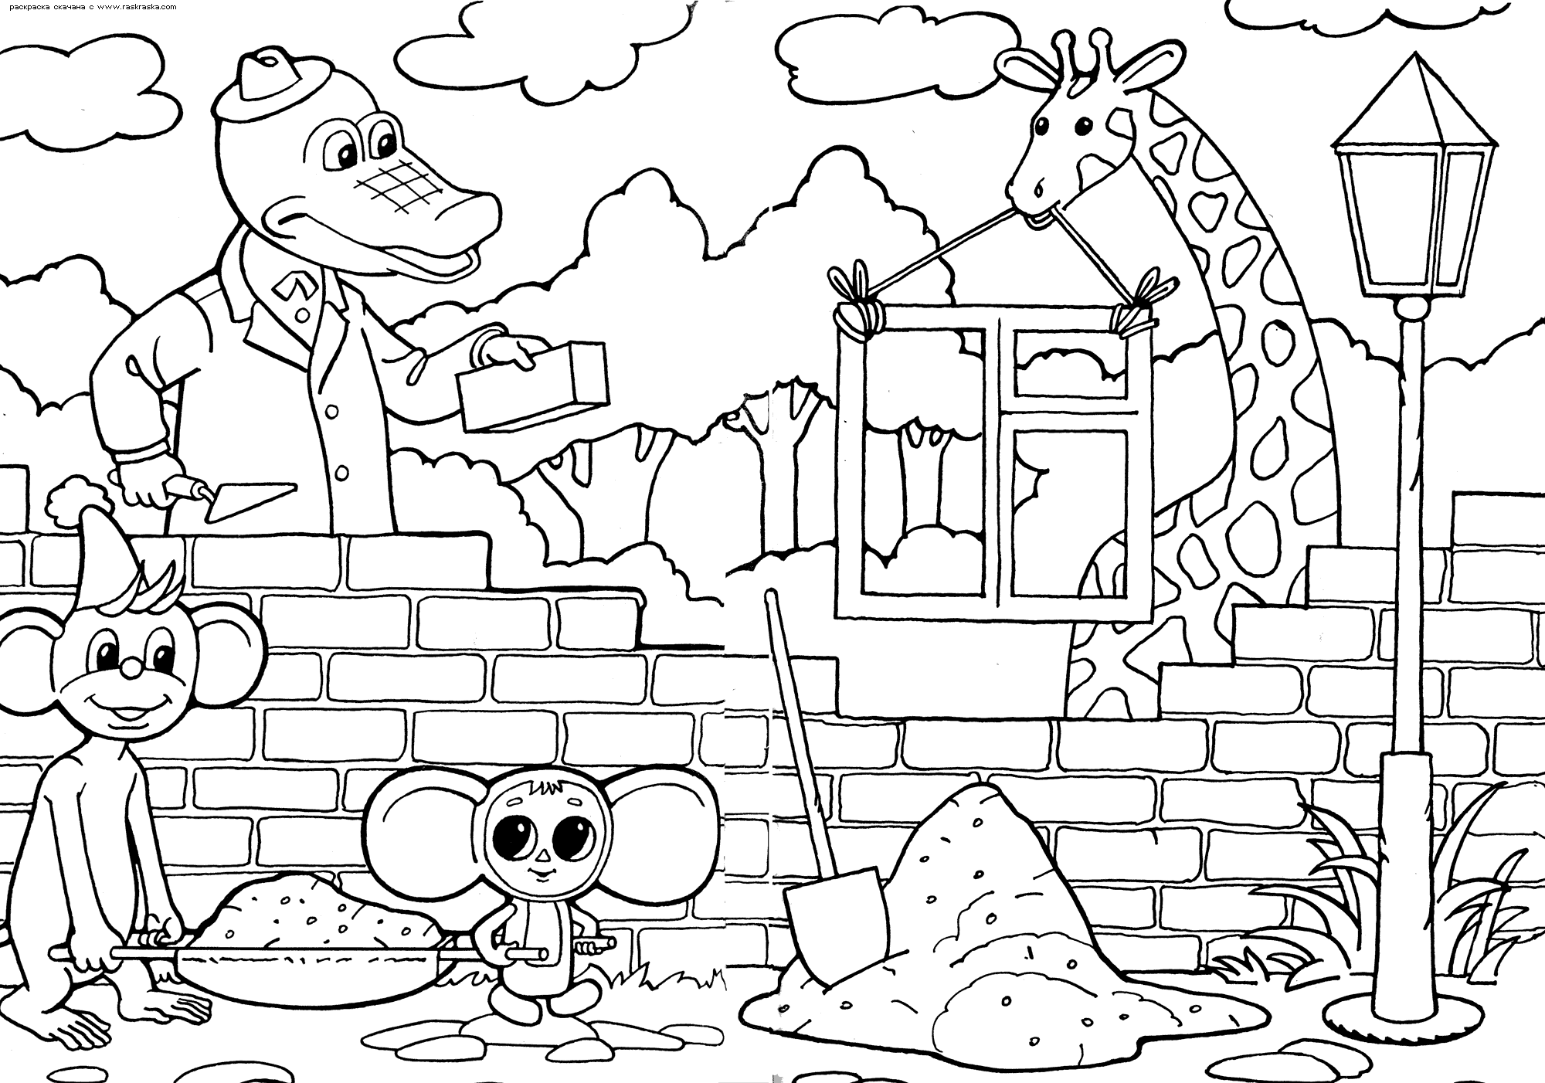

Рисунок 2

Рисунок 2
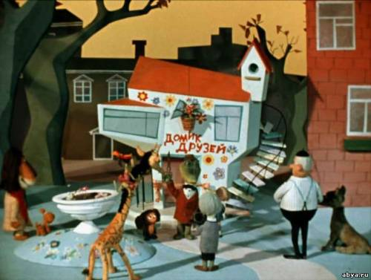
Рисунок 3
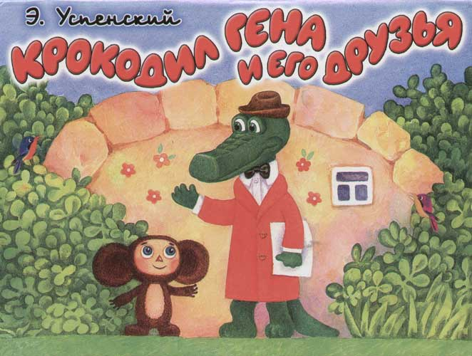

Рисунок 4
